光纤通信综合实验箱—技术方案

型 号：RZ8644型

简述：RZ8644型 光纤通信综合实验箱有很强的信道编码实验；CMI、5B1C、5B6B、加扰解扰等线路编码功能；增强了复接解复接功能、信令功能、系统性实验功能，在信令的支持下能完成平台间的电话呼叫接续系统实验；增加了液晶键盘控制，取代原有的接插件；光输入、输出接口均设计朝外，方便连接其它光器件；留有硬件扩展接口，可选配LED或LD性能测试模块，具有无光告警、自动功率控制APC等功能。实验平台布局美观、结构紧凑、并附有机玻璃保护。适合各大院校光通信专业的专科生、本科生、研究生以及教师和相关的科研技术人员使用。
RZ8644与同类产品比较，优势如下：
1.有工程中常用的三种工作波长光端机1310nm、1550nm、850nm。
2.内置光纤实验必备的误码测试仪功能。
3.有完整的电话呼叫功能，有助于光纤专业学生了解程控知识。
4.有模拟图像和数字图像传输功能。
5.光纤信道编码功能齐全。
6.有完整的帧同步、位时钟提起功能，能在两个实验箱间进行电话呼叫等有信令支持的真正意义的光纤通信。
7.可通过PC机串口对话路时隙、数据时隙、信令时隙进行在线配置。
8.信源至电通路、电通路至光接口、光接口至光通路需学生自己连线，方便学生理解光通信系统的构成；
一、产品图片
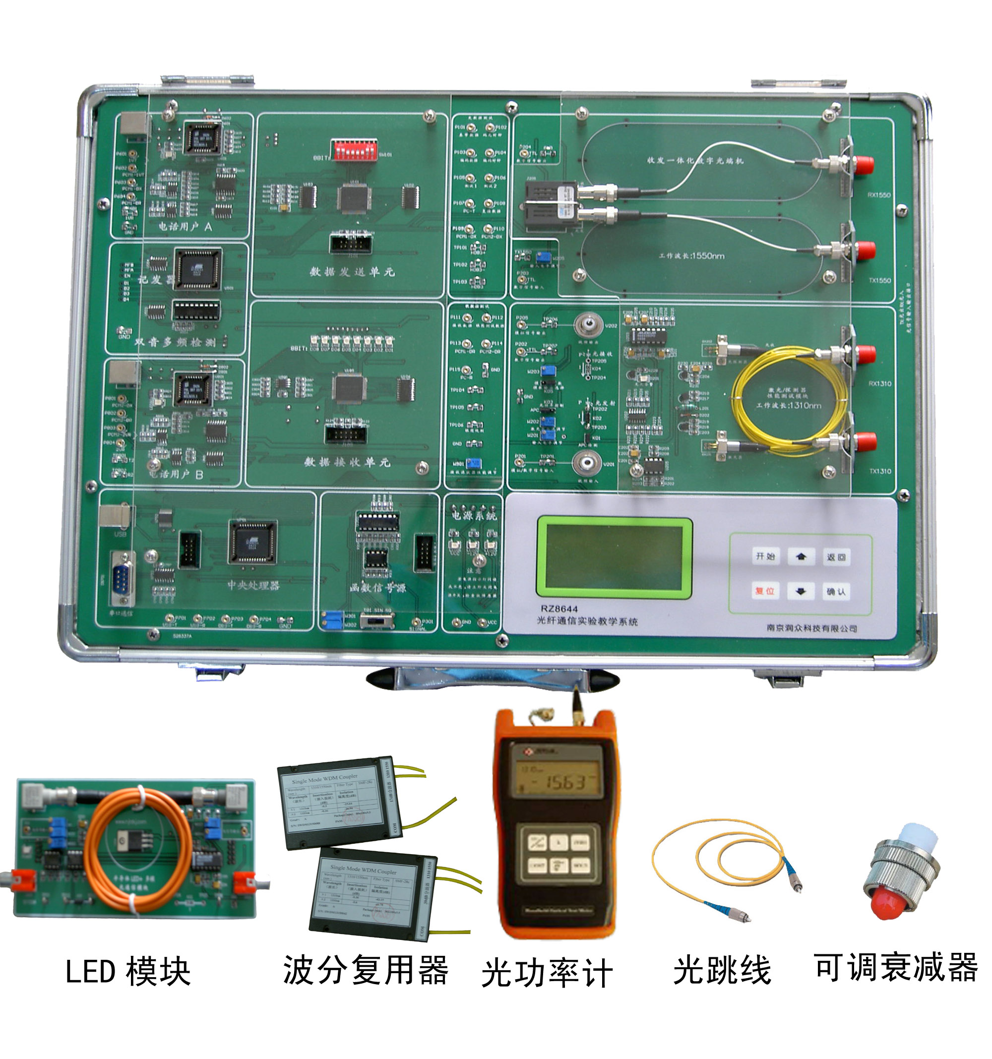
二、产品特点
1.配内置工作电源：＋5V、－5V、＋12V、－12V。
2.配有适合实验用的低速1310波长光收发端机一个，数据速率可以是直流DC到5MHZ数据信号，很方便20MHZ示波器观测。波长为1550的激光器（探测器）单模光纤性能测试模块。
3.内置误码测试仪功能，无需外配误码仪（测光检测机灵敏度）。
4.留有外置误码测试仪测试接口
5.留有计算机数据传输9针串口和数字图像光纤传输USB接口电路。
6.模拟/数字电话光纤传输，带完整的电话呼叫接续功能。
7.带有标准E1接口，线路时钟可编程（从1个时隙至32个时隙即64KHZ——2048KHZ可编程）。
8.数字信号产生及码型变换和同步时钟均由CPLD可编程器件实现，性能稳定。
9.有CMI、5B1C、5B6B码型实验。
10.具有扰码解码功能。
11.留有硬件升级接口，可选配配半导体LED（850nm）+多模光传输模块。
12.具有模拟图像光纤传输功能（LED选配模块，需配摄像头、监视器）。
13.带有计算机接口（RS232）。
14.采用液晶键盘显示管理实验参数，取代原有的接插件，实验方便直观。
15.发端、收端的电部分功能灵活，可根据学校要求进行功能升级。
16.光端机的光输入、输出接口都由尾纤、法兰引出，有效的防止实验操作时对光端机的物理损伤。
17.平台上的电信号、光信号接口均对外开放，实验者可自行连接电信号、光信号，构建各种方式的通信系统，增加了实验者的动手机会，加强了实验的参与性。
18.整板采用有机玻璃覆盖保护，便于实验室管理。
19.平台上有CPLD、MS-51单片机、电话呼叫系统、液晶键盘、计算机串口、USB接口等资源，满足学生的软硬件的二次开发需求。

三、实验项目
第一章 光纤通信认知实验
实验1 光纤、光缆的识别实验
实验2 电光、光电转换传输实验
第二章 光发射端机指标测试实验
实验1 数字光发端机的平均光功率测量
实验2 数字光发端机的消光比测量
实验3 半导体LD光源的P-I曲线绘制实验
实验4 自动光功率控制（APC）测试
第三章 常用光无源器件测试实验
实验1 光纤活动连接器
实验2 光衰减器的性能指标测量
实验3 光隔离器的性能指标测量
实验4 波分复用器的性能指标测量
实验5 光分路器的性能指标测量
第四章 光接收端机指标测试实验
实验1 数字光收端机的灵敏度测量
实验2 数字光收端机的动态范围测量
第五章 电信号传输编译码原理实验
实验1 AMI/HDB3编码原理实验
第六章 光传输线路编译码实验
实验1 CMI编译码原理及光传输实验
实验2 5B6B编码原理及光传输实验
实验3 5B1P编码原理及光传输实验
实验4 加扰、解扰原理及光传输实验
实验5 光纤信道眼图观察
第七章 光纤传输系统综合实验
实验1 模拟/数字电话光纤传输系统实验
实验2 计算机数据光纤传输系统实验
实验3 数字图像光纤传输系统实验
实验4 数字时分复接系统光通信实验
实验5 E1数据光传输实验
注：其中光器件性能测试等实验，需配置相应的光器件才可完成。
四、教学仪器
序号 | 设备名称 | 型 号 | 备 注
1 | 光纤通信综合实验箱 | RZ8644 | 每组一台
出厂  附件 | RZ8644使用说明书 | 1本
出厂  附件 | 电源线 | 1根
出厂  附件 | FC-FC光尾纤线 | 1根
出厂  附件 | 信号连接线 | 10根
出厂  附件 | 计算机接口线 | 1根
出厂  附件 | USB线 | 1根
出厂  附件 | 保修卡/合格证 | 1套
出厂  附件 | 配套软件光盘 | 1套
可选扩展配件 | 模拟摄像头、监视器 |  | 1套
可选扩展配件 | 半导体LED+多模光传输模块（850nm） |  | 1块
可选扩展配件 | 激光器（探测器）LD+单模光纤性能测试模块 |  | 1块
2 | 20MHz双踪示波器 | —— | 每组一台
另外  自购  配件 | 光功率计，要求：波长1550/1310/850nm； FC/ST或万能接口。 |  | 1台
另外  自购  配件 | 波分复用/解复用器一对（配法兰），要求：波长1550/1310；FC接口。 |  | 1对
另外  自购  配件 | 可调衰光减器，要求：接口FC。 |  | 1个
另外  自购  配件 | 光分路器，要求：中心波长1550/1310；分光比50.0%。 |  | 1个
另外  自购  配件 | 小电话机单机，要求：2部，带按键、水晶头连接线。 |  | 2部
另外  自购  配件 | 其他器件设备或工艺精度，视学校情况而定。 |  | ——

